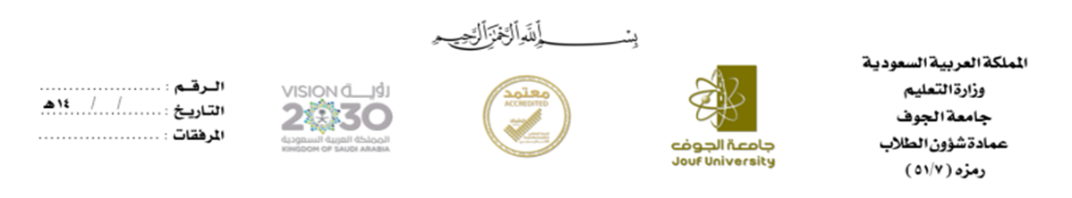**نموذج طلب توفير وسيلة نقل (حافلة)**

|  |  |
| --- | --- |
| **اسم الجهة** |  |
| **اسم منسق الجهة (الشخص المتواجد في وقت الفعالية)** |  |
| **رقم جوال منسق الجهة** |  |
| **تاريخ الفعالية** | **/ / 2024** |
| **شرح مختصر للفعالية وتحديد الأشخاص المعنيين بالنقل (طلاب – طالبات – أعضاء هيئة تدريس – موظفين)** |  |
| **نوع الطلب** | **ذهاب / عودة / ذهاب وعودة** |
| **عدد المستفيدين** |  |
| **مكان المغادرة** |  |
| **وقت المغادرة** |  |
| **مكان الوصول** |  |
| **وقت مغادرة مكان الوصول** |  |

**اسم صاحب الصلاحية في الجهة المقدمة للطلب: توقيع صاحب الصلاحية في الجهة المقدمة للطلب:**

**..................................................................... ......................................................................**

**حالة الطلب : اسم المسؤول في عمادة شؤون الطلاب:**

**التوقيع: ........................................................**

**ملاحظات:**

* **تعبئة هذا النموذج تعني أن الجهة مسؤولة عن الالتزام بالأعداد المذكورة أعلاه**
* **يجب إرسال هذا النموذج بمعاملة رسمية إلى عمادة شؤون الطلاب على أن يصل الطلب قبل يومي عمل من تاريخ الفعالية**
* **يجب توفير مشرف/ـة من أعضاء هيئة التدريس أو الكادر الإداري في كل باص**
* **للإستفسار والتواصل، تحويلة رقم: 4931 وإيميل: vdsass@ju.edu.sa**